一、鄂州市大气环境质量

㈠城区大气环境质量
鄂州市城区共设3个大气环境自动监测点（市政府、赵家坝和凡口开发区）。监测项目：二氧化硫（SO₂）、二氧化氮（NO₂）、可吸入颗粒物（PM₁₀）、臭氧（O₃）、一氧化碳（CO）、细颗粒物（PM_{2.5}）和能见度。监测时间每天24小时连续监测。
2018年鄂州市区4月份有效监测天数为29天（4月30日因两个站点停电导致数据有效性不足），其中优3天，良18天,轻度污染7天，中度污染1天。本月有26天出现首要污染物，其中首要污染物为细颗粒物（PM_{2.5}）9天，为可吸入颗粒物（PM₁₀）10天，臭氧为首要污染物6天，细颗粒物和可吸入颗粒物同为首要污染物1天。空气质量状况所占比例见图1。4月份鄂州市城区空气质量指数（AQI）最大值151（4月16日，沙尘天气），最小值30（4月23日）。市区大气中二氧化硫月平均值14μg/m³，二氧化氮月平均值38μg/m³，可吸入颗粒物（PM₁₀）月平均值106μg/m³（剔除沙尘影响月平均值94μg/m³），一氧化碳月平均值1.2mg/m³，臭氧日最大8小时月平均值114μg/m³，细颗粒物（PM_{2.5}）月平均值51μg/m³。
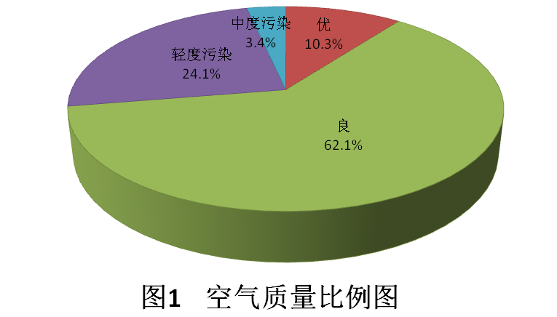
按照国家《环境空气质量标准》(GB3095-2012)中日均值的二级标准评价。本月市区二氧化硫日均值测得范围4－35μg/m³，无日均值超标；二氧化氮日均值测得范围14－72μg/m³，无日均值超标；可吸入颗粒物PM₁₀日均值测得范围25－251μg/m³，日均值超标率17.2%；细颗粒物PM_{2.5}日均值测得范围16－100μg/m³，日均值超标率6.7%；一氧化碳日均值测得范围0.6－1.7mg/m³，无日均值超标；臭氧的日最大8小时平均值测得范围51－179μg/m³，日最大8小时均值超标率13.3%。4月份市区空气质量指数图和大气污染物日均值浓度曲线图分别见图2和图3。
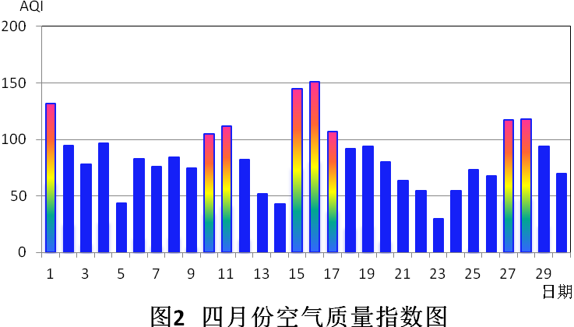
良
优
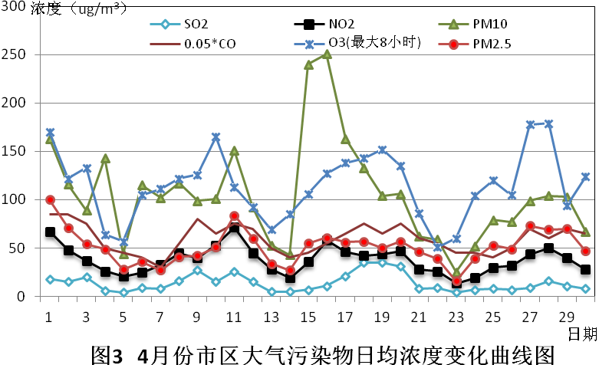
2018年4月份空气质量优良天数21天，占总监测天数的72.4%，与去年同期相比空气质量优良天数率下降20.9%，二氧化硫月平均浓度下降12.5%，二氧化氮月平均浓度增加15.2%，可吸入颗粒物PM₁₀月平均浓度增加41.3%（剔除国家认可的沙尘天气，可吸入颗粒物PM₁₀月平均浓度增加25.3%），一氧化碳月平均浓度增加33.3%，臭氧日最大8小时月平均浓度增加8.6%，细颗粒物PM_{2.5}月平均浓度增加2.0%。与上月相比空气质量优良天数率下降21.1%，二氧化硫月平均浓度下降6.7%，二氧化氮月平均浓度下降11.6%，可吸入颗粒物PM₁₀月平均浓度增加43.2%（剔除国家认可的沙尘天气，可吸入颗粒物PM₁₀月平均浓度增加27.0%），一氧化碳月平均浓度与上月持平，臭氧日最大8小时月平均浓度上升29.5%，细颗粒物PM_{2.5}月平均浓度下降6.3%。

㈡各区大气环境质量
鄂州市三个行政区已纳入全省县域环境空气质量排名，湖北省环境保护厅对全省114个区（县）环境空气质量中主要污染物进行考核。
- 主要污染物平均浓度情况：2018年4月三个行政区环境空气中可吸入颗粒物（PM₁₀）华容区月均浓度值最高，梁子湖区月均浓度最低；细颗粒物（PM_{2.5}）月均浓度值华容最高，梁子湖区最低。监测结果见表1。
表1 2018年4月各区空气污染物平均浓度表
县（区）  污染物 | 4月 |  |  |  | 1-4月
县（区）  污染物 | 鄂城区 | 华容区 | 梁子湖区 | 市区均值 | 鄂城区 | 华容区 | 梁子湖区 | 市区均值
SO₂  （μg/m³) | 14 | 19 | 12 | 14 | 14 | 15 | 12 | 14
NO₂  （μg/m³) | 38 | 29 | 13 | 38 | 42 | 31 | 21 | 42
PM₁₀  （μg/m³) | 106 | 127 | 91 | 106 | 92 | 101 | 81 | 92
PM_{2.5}  （μg/m³) | 51 | 58 | 41 | 51 | 60 | 61 | 50 | 60
CO第95百分位  数（mg/m³) | 1.7 | 1.2 | 1.1 | 1.7 | 1.8 | 1.3 | 1.1 | 1.8
O_{3-8h}第90百分位数（μg/m³) | 166 | 167 | 145 | 166 | 133 | 136 | 128 | 133
备注 | 市区4月剔除沙尘PM₁₀月均浓度为93μg/m³,市区1-4月剔除沙尘PM₁₀月均浓度为89μg/m³。华容区和梁子湖区沙尘剔除等待省站审核认可。2018年省站按地域把鄂州市辖区三个国控点都调整为鄂城区考核站点。
- 空气质量状况：全市三个区4月空气质量优良天数比例由高到低分别为梁子湖区89.7%，鄂城区72.4%，华容区60.0%，详见表2。三个区均未出现重度及以上的污染天气，鄂城区出现1天中度污染天气，华容区3天中度污染天气。三个区主要污染物均以细颗粒物为主。
表2 2018年4月各区空气质量优良天数情况表
类别 | 区 | 优  （天） | 良  （天） | 轻度污染（天） | 中度污染（天） | 重度污染（天） | 严重污  染（天） | 优良天  数比例（%）
4月 | 梁子湖区 | 5 | 21 | 3 | 0 | 0 | 0 | 89.7
4月 | 鄂城区 | 3 | 18 | 7 | 1 | 0 | 0 | 72.4
4月 | 华容区 | 4 | 14 | 9 | 3 | 0 | 0 | 60.0
4月 | 鄂州市 | 3 | 18 | 7 | 1 | 0 | 0 | 72.4
1-  4月 | 梁子湖区 | 18 | 80 | 16 | 3 | 0 | 0 | 83.8
1-  4月 | 鄂城区 | 11 | 73 | 30 | 5 | 0 | 0 | 70.6
1-  4月 | 华容区 | 15 | 68 | 31 | 6 | 0 | 0 | 69.2
1-  4月 | 鄂州市 | 11 | 73 | 30 | 5 | 0 | 0 | 70.6
备注 |  | 4月份华容区和鄂城区有效天数均为29天，排名按优良率，统计数据均未考虑剔除沙尘影响。
- 综合指数情况：按照城市环境空气质量综合指数评价，空气质 量监测结果相对较差～相对较好的区依次是：华容区、鄂城区、梁子湖区。三个区主要污染物均为细颗粒物（PM_{2.5}）。详见表3。
表3 2018年4月空气质量综合指数排名表
排序 | 区 | 综合指数 | 最大指数 | 主要污染物
1 | 梁子湖区 | 4.18 | 1.30 | PM_{2.5}
2 | 鄂城区 | 5.61 | 1.51 | PM_{2.5}
3 | 华容区 | 5.85 | 1.81 | PM_{2.5}
鄂州城区 |  | 5.61 | 1.51 | PM_{2.5}
二、地表水环境质量
鄂州市地表水水质月报的范围是长江（鄂州段）、新港河、高桥河、长港、梁子湖、洋澜湖等主要河流、湖泊，其中梁子湖、长江（燕矶）和长港樊口段共6个断面属于国控断面，其它7个断面为省控断面。
月报采用国家《地表水环境质量标准》（GB3838-2002）和《鄂州市水功能区划分》进行水质评价。按照环保部环办［2011］22号《地表水环境质量评价办法》的要求：地表水水质评价指标为《地表水环境质量标准》（GB3838-2002）表1中除水温、总氮、粪大肠菌群以外的21项指标。水温、总氮、粪大肠菌群作为参考指标单独评价（河流总氮除外）。湖泊、水库营养状态评价指标为：叶绿素a（chla）、总磷（TP）、总氮（TN）、透明度（SD）和高锰酸盐指数（I_{Mn}）共5项。

㈠国控断面

1、长江鄂州燕矶国控断面

长江鄂州燕矶段国控断面2个监测点，水质执行Ⅱ类标准。本月燕矶断面各项监测指标均达到Ⅱ类标准。与去年同期相比，燕矶断面总磷、总氮和总砷浓度有下降趋势，高锰酸盐指数、COD和氨氮浓度有上升趋势，其它各项指标变化不大；与上月相比，除总氮浓度有下降趋势外，其它各项指标变化不大。

2、长港樊口国控断面

长港樊口国控断面，水质执行Ⅲ类标准。本月长港樊口断面各项监测指标均达到Ⅱ类标准。与去年同期相比， 氨氮、锌、氟化物和砷浓度有上升趋势，总氮浓度有下降趋势，其它各项指标变化不大；与上月相比，氟化物、锌和砷浓度有上升趋势，高锰酸盐指数和总磷浓度有下降趋势，其它各项指标变化不大。

3、梁子湖

梁子湖4个手工监测点位和1个水质自动监测点位，水质执行Ⅲ类标准。本月梁子湖水质各项监测指标均达到Ⅲ类标准，营养平均指数39.5，营养状态中营养。与去年同期相比，高锰酸盐指数、COD、氨氮、总氮和锌浓度有上升趋势，叶绿素浓度有下降趋势，其它各项指标变化不大，水质营养平均指数上升1.1；与上月相比，锌浓度有上升趋势，叶绿素浓度有下降趋势，其它各项指标变化不大，水质营养平均指数下降3.1，营养状态仍为中营养。

㈡省控断面

1、新港铁路桥断面

根据湖北省环境保护厅办公室文件（鄂环发[2017]49号）《关于印发〈2017年全省环境监测工作要点〉和〈2017年湖北省环境监测方案〉的通知》和《2017年鄂州市环境监测方案》，新港河铁路桥断面单月监测，本月未进行监测。
2、港口桥断面
港口桥省控监测断面，水质执行Ⅲ类标准。本月港口桥各项监测指标均达到Ⅱ类标准。去年同期相比，高锰酸盐指数、COD、BOD₅、氨氮和锌浓度有上升趋势，总磷和总氮浓度有下降趋势，其它各项指标变化不大。与上月相比氨氮、BOD₅和锌浓度有上升趋势，高锰酸盐指数、COD、总磷、总氮和氟化物浓度有下降趋势，其它各项指标变化不大。
3、洋澜湖

根据湖北省环境保护厅办公室文件（鄂环发[2017]49号）《关于印发〈2017年全省环境监测工作要点〉和〈2017年湖北省环境监测方案〉的通知》和《2017年鄂州市环境监测方案》，洋澜湖单月监测，本月未进行监测。
鄂州市湖泊营养指数和水体污染状况分别见图4和图5。
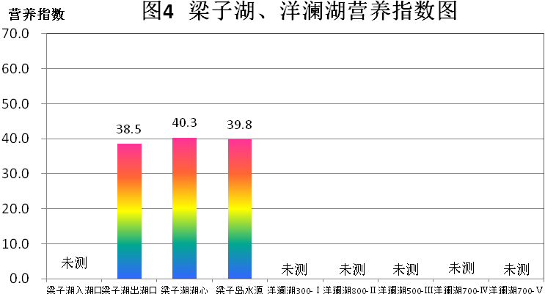
图5 鄂州市4月水体环境状况图

监测点位 |  | 水 质 状 况 |  |  |  |  |  | 执行标准 | 实际  水质 | 主要超标污染物 | 点位属性
 |  | Ⅰ | Ⅱ | Ⅲ | Ⅳ | Ⅴ | 超Ⅴ
长江燕矶 |  |  |  |  |  |  |  | Ⅱ | 达标 |  | 国控断面
长港樊口段 |  |  |  |  |  |  |  | Ⅲ | 达标 |  | 国控断面
梁子湖 | 出湖口 |  |  |  |  |  |  | Ⅲ | 达标 |  | 国控断面
梁子湖 | 入湖口 |  |  |  |  |  |  | Ⅲ | 未测 |  | 国控断面
梁子湖 | 湖心 |  |  |  |  |  |  | Ⅲ | 达标 |  | 国控断面
梁子湖 | 梁子岛 |  |  |  |  |  |  | Ⅲ | 达标 |  | 国控断面
港口桥 |  |  |  |  |  |  |  | Ⅲ | 达标 |  | 省控断面
新港铁路桥 |  |  |  |  |  |  |  | Ⅲ | 未测 |  | 省控断面
洋澜湖 | 300-Ⅰ |  |  |  |  |  |  | Ⅲ | 未测 |  | 省控断面
洋澜湖 | 800-Ⅱ |  |  |  |  |  |  | Ⅲ | 未测 |  | 省控断面
洋澜湖 | 500-Ⅲ |  |  |  |  |  |  | Ⅲ | 未测 |  | 省控断面
洋澜湖 | 700-Ⅳ |  |  |  |  |  |  | Ⅲ | 未测 |  | 省控断面
洋澜湖 | 700-Ⅴ |  |  |  |  |  |  | Ⅲ | 未测 |  | 省控断面
备注 |  | 入湖口因湖水水位低，采样船不能到达，第三方公司未进行监测。其它未监测点位是按《2017年湖北省环境监测方案》进行。

三、集中饮用水源
鄂州市城区集中饮用水源地2个，即雨台山水厂和凤凰台水厂，为县级以上集中式饮用水源地；县级集中式饮用水源地1个为华容泥矶。根据《2017年全省环境监测工作要点》和《2017年湖北省环境监测方案》要求，雨台山水厂和凤凰台水厂监测项目按《地表水环境质量标准》（GB 3838-2002）表1的基本项目（23项）、表2的补充项目（5项）和表3的部分特定项目（33项）等共计61项指标，同时全年按照《地表水环境质量标准》（GB3838-2002）在7月进行一次109项全分析，水质执行Ⅲ类标准。

本月城区2个县级以上集中式饮用水源地各监测断面23项指标均达到Ⅲ类标准要求，各监测断面补充项目及部分特征项目38项均符合标准值要求。与去年同期相比，BOD₅、氨氮、锌、总砷、硫酸盐、铁、锰、硼和钡浓度有不同程度上升趋势，其它各项指标变化不大；与上月相比，BOD₅、总砷、锌、铁和锰浓度有上升趋势，总磷浓度有下降趋势，其它各项指标变化不大。

县级集中式饮用水源地华容泥矶，每季度监测一次，本月未监测。
四、降水
鄂州市设3个降水采集点。4月份降雨4天，共采集降水样品12个，最大降水量141.1毫米，降水pH值范围6.26－6.75，电导率范围160－216微西/厘米，酸雨频率为零。与去年同期相比，降水频次减少，最大降水量下降71.7mm；与上月相比，降水频次减少，最大降水量下降7.93mm。

五、降尘和硫酸盐化速率
4月份共采集降尘和硫酸盐化速率样品各3个，全市降尘量范围在6.18－9.36吨/平方公里·月，平均降尘量8.30吨/平方公里·月；硫酸盐化速率范围在0.42－0.50 SO₃ mg/(100cm²碱片·日)，平均100cm²碱片·日转化0.47mgSO₃。与去年同期相比平均每平方公里降尘下降0.11吨，硫酸盐化速率平均每天100cm²碱片SO₃含量增加0.01mg；与上月相比平均每平方公里降尘下降0.10吨，硫酸盐化速率平均每天100 cm²碱片SO₃含量增加0.01 mg。
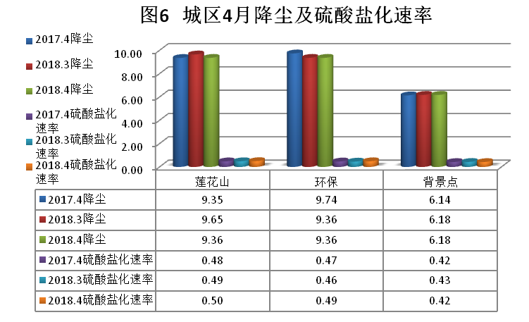

附表1：空气质量指数（AQI）
空气质  量指数 | 空气质量  指数级别 | 空气质量指数  类别及表示颜色 |  | 对健康影响情况 | 建议采取的措施
0～50 | 一级 | 优 | 绿色 | 空气质量令人满意，基本无空气污染 | 各类人群可正常活动
51～100 | 二级 | 良 | 黄色 | 空气质量可接受，但某些污染物可能对极少数异常敏感人群健康有较弱影响 | 极少数异常敏感人群应减少户外活动
101～150 | 三级 | 轻度  污染 | 橙色 | 易感人群症状有轻度加剧，健康人群出现刺激症状 | 儿童、老年人及心脏病、呼吸系统疾病患者应减少长时间、高强度的户外锻炼
151～200 | 四级 | 中度  污染 | 红色 | 进一步加居易感人群症状，可能对健康人群心脏、呼吸系统有影响 | 儿童、老年人及心脏病、呼吸系统疾病患者避免长时间、高强度的户外锻炼，一般人群适量减少户外运动。
201～300 | 五级 | 重度  污染 | 紫色 | 心脏病和肺病患者症状显著加剧，运动耐受力降低，健康人群普遍出现症状 | 儿童、老年人及心脏病、呼吸系统疾病患者应停留在室内，停止户外运动，一般人群减少户外运动。
≥300 | 六级 | 严重  污染 | 褐红色 | 健康人群运动耐受力降低，有明显强烈症状，提前出现某些疾病 | 儿童、老年人和病人应当留在室内，避免体力消耗，一般人群应避免户外运动。

附表2：湖泊(水库)营养指数
营养指数TLI |  | 营养状况
≤30 |  | 贫营养
30~50 |  | 中营养
>50 | 50~60 | 轻度富营养
>50 | 60~70 | 中度富营养
>50 | >70 | 重度富营养

